南山区2022年义务教育阶段公办学校新生入学申请指南 （供家长阅读）
一、招生对象
小学一年级的招生对象为在学区内居住的年满六周岁（2016年8月31日及此日前出生）的适龄儿童，初中一年级招生对象为在学区内居住的就读小学六年级学生，且同时符合以下条件之一者：
（一）深圳市户籍儿童、少年；
（二）享受市政府相关优惠政策人员子女；
（三）父母双方或一方具有深圳户籍的非深户籍儿童、少年；
（四）父母双方或一方持有具有使用功能的深圳经济特区居住证，且在深圳居住满1年、连续参加社会保险（养老保险和医疗保险）满1年的非深户籍儿童、少年。
二、学校学区
家长可以登录“南山教育在线”网站（https://www.szns.edu.cn/),进入“招生信息”板块“学区图查询”进行查询。
三、报名、验核及录取
提醒：在报名、验核、录取阶段，学位申请人（即适龄儿童、少年，下同）父母务必保持电话畅通且接收信息功能正常。
（一）网上报名申请学位
小一初一网上报名申请时间： 5月30日9:00—6月6日18:00
家长登录“南山教育在线”网站（http://www.szns.edu.cn/），或关注“南山教育”微信公众号，凭学位申请人的身份证号进行公办学校报名，并根据系统要求上传报名所需资料。学位申请人可同时自主选报一所区内民办学校（如选报民办学校并被录取，则不能再参与对应学区公办学校积分排序录取）。
（二）验核
报名完成后家长不需要现场验核材料，学校在6月12日前根据家长上传的资料，完成初验（含补验证）。入学材料经学校初验后，由公安、住建、租赁、社保等部门联网审核。如提供虚假材料申请学位一经查实，我局将取消该学位申请人申请义务教育阶段公办学校资格；如已入读公办学校，教育行政部门将对涉事学生做转出处理。
（三）录取
录取：按招生系统最终积分排序依次录取（积分办法详见《南山区义务教育阶段公办学校积分入学实施办法（2020版）》）。学位申请人同时选报民办学校的，将由选报的民办学校优先录取；如未被民办学校录取，再参与对应学区公办学校积分排序。民办学校录取方式详见民办学校新生入学指南。
调整：如申请学位的人数超过学校招生计划，由区教育局统一将积分排序靠后的申请人分流到其他公办或民办学校。
7月26日15：00后，家长登陆“南山教育在线”网站（http://www.szns.edu.cn/）或手机端查询录取结果。
（四）注册
7月28日—30日，具体时间和要求由各学校决定，并于7月27日15：00前以短信或公告方式告知家长。
学位申请人应在规定时间内到录取学校进行注册，逾期不注册者，录取学校不保留学位，由此造成的一切后果由家长自行承担。
四、资料准备
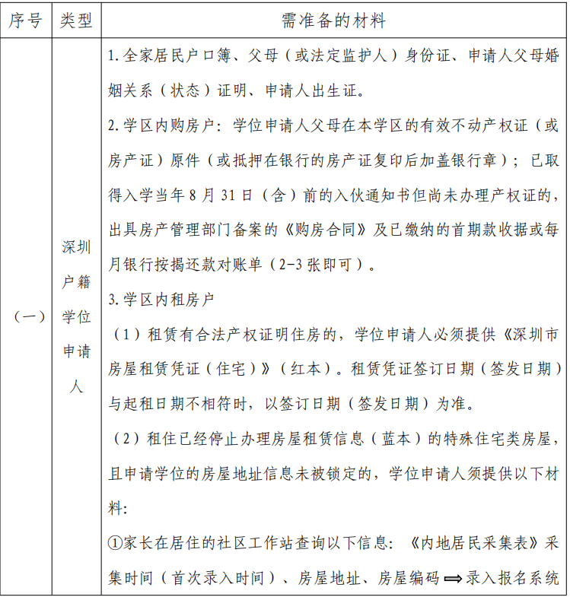

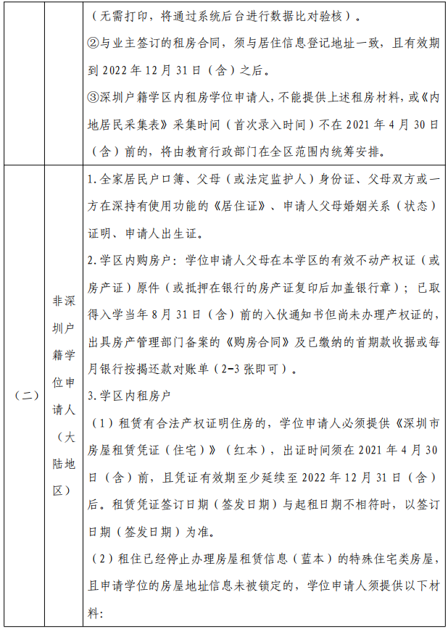

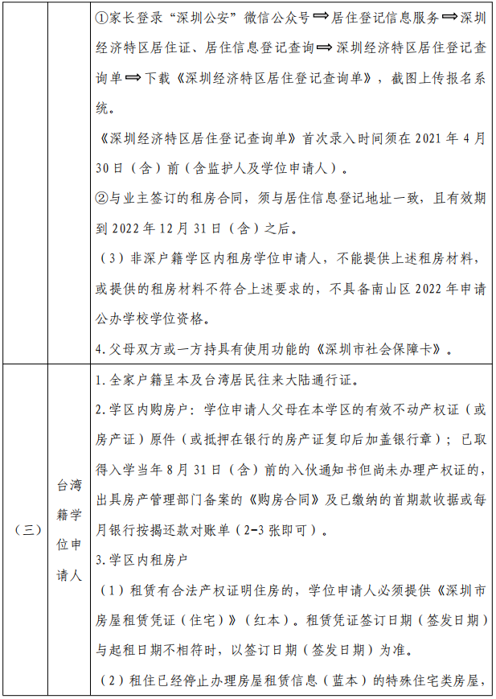

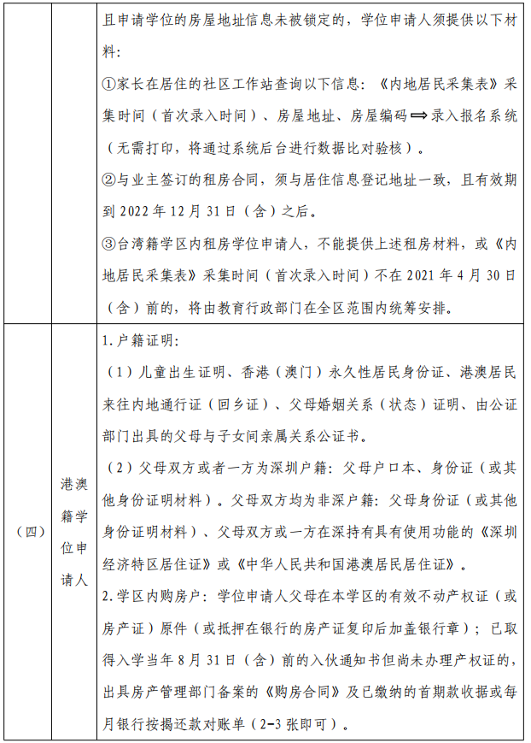
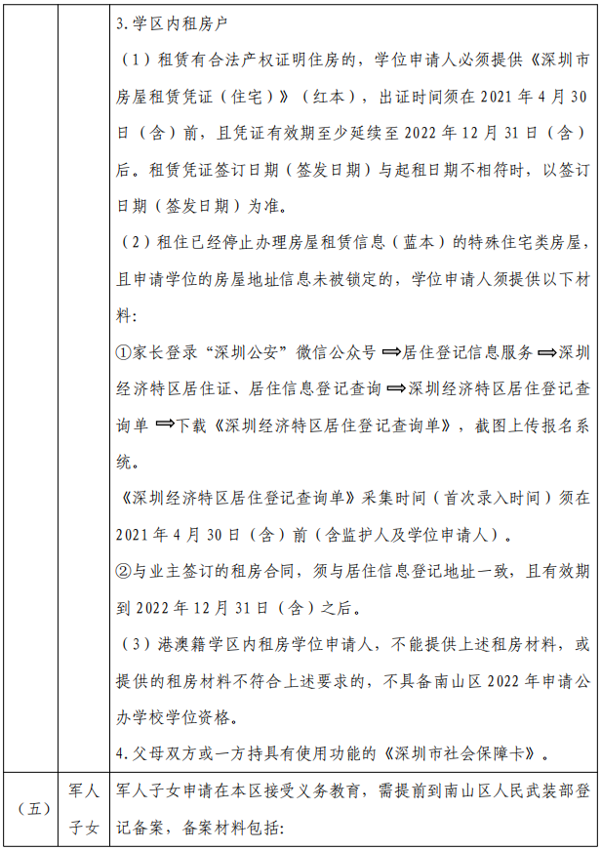
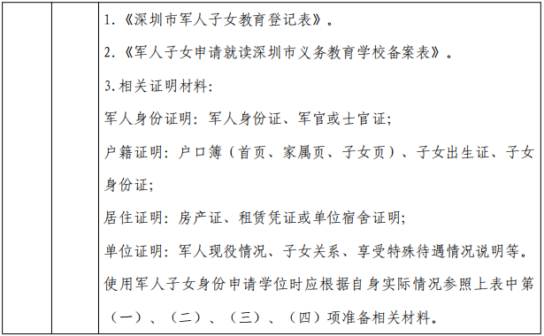
五、入学材料的说明
（一）住房证明材料
1.我区实行住房学位锁定。学区内一套住房只能供一户家庭在一个学制内（小学六年、初中三年）用以申请义务教育阶段公办学校学位一次，不能重复用于申请学位。同一对夫妇有多个子女申请学位的不受此限制。如果学位申请人使用祖父母（外祖父母）名下的房屋申请学位，则此房屋只能用于该祖父母（外祖父母）的一个子女家庭申请学位。
除自愿申请入读民办学校和申请学区内公办学校未被录取的情况以外，成功入读申请学校的学位申请人，用于申请学位的房屋均会被学位锁定。家长可登陆“南山教育在线”（网址：http://www.szns.edu.cn/）招生信息栏-->点击“住房使用查询”查询锁定情况。锁定期内的房屋不能再次用于申请我区义务教育阶段公办学校学位。
2.不能以购买或租赁的厂房、写字楼、酒店、商铺、临时建筑、公共设施配套建筑等申请学位。
3.家长填写的居住登记采集时间（首次录入时间）只作为初审材料信息，我区最终以社区网格中心登记的人口居住信息作为核查实际居住和首次录入时间的依据。申请南山区义务教育阶段公办学位的住房材料须与实际居住地址一致。若学校对居住信息登记材料有疑义，可请家长另外提交截至2022年4月30日（含）连续12个月以上向出租人支付房屋租金的凭证，包括银行转账记录、微信、支付宝支付记录截图等。
4.未入伙的住房：持有《购房合同》且入伙日期为2022年8月31日（含）之前的，可以申请该房产所在学区的学位；2022年8月31日后入伙的房产，不具备该房屋所处学区的学位申请资格，该类申请人应在现居住地申请，待楼盘入伙后，按转学插班政策办理。
5.已入伙的住房：购房时间以房产证或购房合同登记日期为准。不动产权证（或房产证）（仅限于一手新房购房的情况）正在办理中的，网上填表时选择填写“购房合同号”。
6.凡祖父母（外祖父母）购房，儿童及其父母的户籍与购房者在同一个户口簿上时，按“购房”类填写；户口不在同一个户口簿，但能提供亲属关系证明材料的，按“租房”类填写，不再要求其提交租房合同，网上填表时无需填写“租赁合同号”，系统将自动默认为租房。以上两种情况均需要提供由社区开具的居住证明。
7.购合法集资房及自建房的，提供合法产权证明。尚未办理好产权证明的集资房及自建房，提供街道查违办或社区工作站的相关证明及购房发票等材料，按“购合法集资房、自建房”填写，网上填表时，无需填写“产权证号”，系统自动默认为“购合法集资房、自建房”。购买单位自建房的，提供单位内部购买合同、水电费发票、单位出具房屋使用证明，按“购单位自建房”填写，网上填写时，无需填写“产权证号”，系统默认为“购买单位自建房”。购军产房类别的，提供住房军产证或军产房所属部门开具的证明，填表时选择“军产房”。
8.租住政府周转房的填表时选择“政府周转房”，无需填写“租房合同号”。
9.在单位集体宿舍居住者，提供单位购买此房的不动产权证（或房产证）或《购房合同》，或者单位租用此房的《深圳市房屋租赁凭证》（红本），同时家长提供单位为其缴纳社保的证明、单位分房证明、社区出具的居住证明及父母缴纳水电费的证明，居住年限以截止到网上报名开始前父母连续缴纳房屋水电费发票的时间为准。网上填表时“租赁合同号”一栏系统默认为集体宿舍或者单位宿舍。
10.申请人为深圳户籍租房，提供本人及父母在深圳的无房证明（深圳市不动产登记中心核实），将给予加分。
（二）《深圳市社会保障卡》材料
非深户籍适龄儿童、少年申请学位，需提供父母（法定监护人)双方或一方持有本市劳动保障部门出具的具有使用功能的社会保障卡（需连续参加含养老保险和医疗保险的社会保险满1年）、社会保障卡电脑号和《深圳市社会保险参保证明》。
《深圳市社会保险参保证明》可通过“i深圳”或“粤省事”微信小程序下载。社保咨询电话12333。
（三）享受政府优惠政策人员提供的证明材料
父母为享受政府优惠政策人员，由相关部门认定后与区教育部门对接。
（四）取消计划生育信息验核
根据《中共中央 国务院关于优化生育政策促进人口长期均衡发展的决定》（中发[2021]30号）关于“将入户、入学、入职等与个人生育情况全面脱钩”等要求，从2022年秋季起，南山区义务教育阶段公办学校积分入学不再验核计划生育信息，取消独生子女加分。
六、温馨提醒
希望各位家长按照本指南提前准备材料，不建议到学位紧张的学区内临时购房或者租房。招生期间，常有不法分子谎称可以帮助家长解决公办学校学位，以此向家长索要钱财，请家长们切莫相信不实许诺，以免造成不必要损失。
（一）在就读期间监护人要保证入学材料的有效性，监护人须对申请资料的真实性负全责。
（二）有能力适应和接受普通学校教育的适龄残疾儿童、青少年以普通学校随班就读为主。不能适应普通学校学习生活但能适应特殊教育学校学习生活的南山区户籍智力障碍、精神（自闭症）、肢体（脑瘫）类残疾儿童，可凭户口簿、残疾证、儿童出生证、医院证明在报名时选报龙苑学校（特殊教育学校），根据评估结果确定儿童的入学安置方式。属于听障、视障类南山区户籍适龄残疾儿童，凭户口簿、儿童出生证、残疾人证和医院出具的相关证明到市元平特殊教育学校进行学位申请（具体要求详见市元平特殊教育学校网站http://www.szyptx.net/，地址：龙岗区布吉街道西环路138号）。
凡中小学校认为不能适应随班就读且存在争议的南山区实名登记听障、视障类适龄学生，由深圳市特殊教育指导中心组织专家团队进行评估，深圳市特殊教育指导中心评估事宜可拨打电话：89468060进行咨询。南山区实名登记智力障碍、肢体、精神（自闭症）类适龄儿童，家长凭儿童户口簿、儿童出生证、残疾人证和医院出具的相关证明到深圳市南山区龙苑学校，由南山区特殊教育指导中心组织专家团队进行评估（评估地点：深圳市南山区龙苑学校，网站https://lyxx.szns.edu.cn//，地址：深圳市南山区龙珠大道与二号路交会处，咨询电话：86970116-8507）。最终根据评估结果确定儿童的入学安置方式。
（三）有下列情况之一者，公办学校将谢绝您的申请：
1.使用虚假材料申请学位的；
2.不按时申请学位的；
3.已被学校录取，不按时报名注册的；
4.已被民办学校录取和已在各类学校建立正式学籍的非毕业班学生。
七、体检
新生应到本市任何一家公立医院进行入学体检。凡在2021年9月1日至2022年新生到校注册前，幼儿园组织在公立医院进行过的体检，小学应认可结果。小一新生还须携带《预防接种证》（预防接种可咨询居住地所属社康中心）到学校注册。如有传染病，学校暂不安排入学，待治愈后再到学校办理入学手续。学校或幼儿园不得指定体检医院。
八、咨询与申诉
（一）咨询
各位家长可登陆“南山教育在线”网站或关注微信公众号“南山教育”，了解相关招生政策及最新消息。如需现场咨询可通过“南山教育”公众号预约办理，并遵守相关防疫规定；如需电话咨询，请拨打以下电话：
公办学校招生咨询热线：26486070
民办学校招生咨询热线：26473151
招生监督投诉电话：26486225
工作日上午9:00—12:00，下午14:00—18:00
也可拨打各学校教务处电话咨询。
地址：南山区南山教育信息大厦西侧教育咨询服务中心大厅（地铁一号线桃园站A出口）
（二）申诉
如家长对学校招生工作有异议，可向学校负责人反映。若学校的解释或解决办法仍无法让您满意，可持由学校校长签署处理意见的《南山区招生工作申诉表》到南山区南山教育信息大厦西侧教育咨询服务中心大厅进行申诉登记，并遵守相关防疫规定。
本指南最终解释权归深圳市南山区教育局基础教育科。

南山区教育局基础教育科
2022年5月26日

